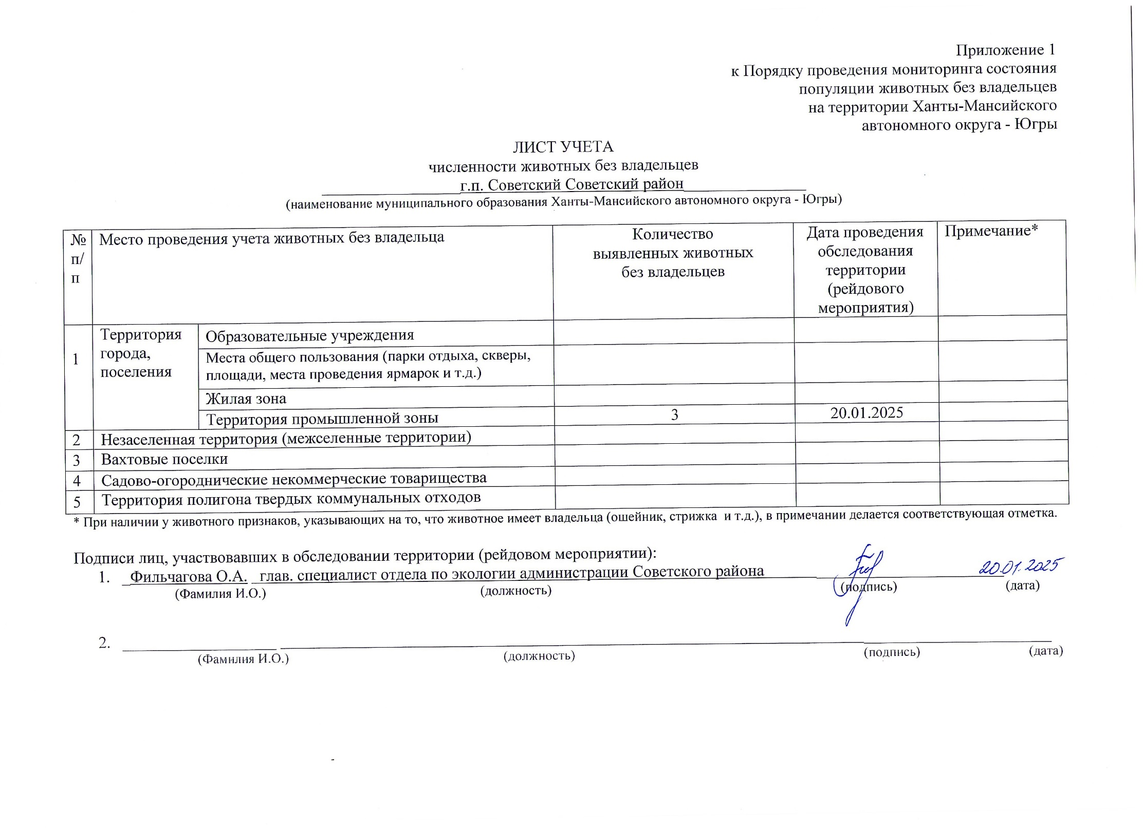

Фотоматериал

|  |
| --- |
| C:\Users\filchagovaoa\Desktop\photo_2025-01-27_09-13-47.jpg |
| г.п. Советский Восточная промзона напротив АЗС «Березка» |